Osservazioni di notte
1. Nelle nostre regioni, le stelle occidue sono
le stelle che nel loro moto apparente sembrano ruotare attorno alla Stella polare.
le stelle che non vediamo perché visibili solo nell'altro emisfero.
tutte le stelle della volta celeste.
le stelle più «lontane» dalla posizione della Stella polare, che nel loro moto apparente sembrano sorgere e tramontare.
2. Per chi si trova al Polo nord
tutte le stelle dell'emisfero sono circumpolari.
tutte le stelle sono occidue.
parte delle stelle sono circumpolari e parte occidue.
è visibile solo la Stella polare.
3. Le costellazioni dello zodiaco:
sono visibili in ogni zona della terra
sono usate per determinare le eclissi
sono prese come riferimento stagionale
sono tutte visibili di notte ovviamente
4. Le stelle circumpolari del polo Nord:
sono visibili sempre alla stessa altezza in ogni luogo
sono le stesse che si vedono all'equatore
sono visibili anche al tropico del Capricorno
sono in parte visibili anche al tropico del Cancro
5. Le fasi lunari definite quarti:
corrispondono all'allineamento Luna Terra Sole
sono i punti che possono determinare le eclissi
corrispondono a maree stanche
sono uguali come aspetto del suolo illuminato della luna
6. Il ciclo lunare:
è stato usato per determinare il calendario
viene studiato per determinare dei punti di riferimento
viene studiato per definire le possibili eclissi
viene studiato per questioni astronomiche di posizione delle stelle
7. Se l'altezza della stella polare per un osservatore è di 50°:
tale osservatore è molto vicino al Polo Nord
tale osservatore è molto vicino all'equatore
tale osservatore si trova nell'emisfero australe
tale osservatore si trova nell'emisfero boreale
8. La stella polare:
indica il Nord solo se siamo a Terra
è importante perché è molto luminosa
indica e indicherà sempre il polo Nord
è il centro di rotazione della galassia
9. Un osservatore si trova in un luogo alla latitudine di 5° N. La massima altezza che può raggiungere una stella circumpolare è:
h = 5°
h = 10°
h = 15°
h = 20°
10. Il 30 di marzo un osservatore vede la stella Polare esattamente sul piano dell'orizzonte. Possiamo concludere che le notti successive l'osservatore:
vedrà la Polare sopra l'orizzonte, ma più alta
non vedrà la Polare perché la stella sarà al di sotto dell'orizzonte
vedrà la Polare sempre all'orizzonte
vedrà la Polare alternativamente con altezza positiva e negativa
Osservazioni di giorno
1. L'eclittica è:
Il percorso di tutte le stelle dello zodiaco
Il percorso del movimento del sole durante l'anno
La linea dove avvengono le eclissi
Il percorso di alcune stelle dello zodiaco
2. Quando il sole è in culminazione identifica un arco che congiunge il Nord e il Sud e che prende questo nome:
Equatore celeste
Eclittica
Meridiano locale
Parallelo locale
3. L'altezza del sole a mezzogiorno è:
90°
23°
circa 45° all'equinozio in Italia
circa 90° al solstizio estivo in Italia
4. Durante quale momento dell'anno il Sole raggiunge la massima altezza al polo sud?
equinozio di primavera
solstizio di dicembre
equinozio di autunno
solstizio di giugno
5. Il tropico del Capricorno si trova alla latitudine di:
66° 33' N;
23° 27' N;
23° 27' S.
66° 33' S;
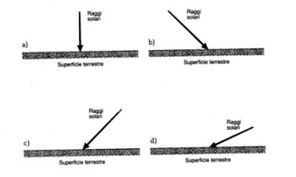
6. diagrammi sovrastanti rappresentano la superficie terrestre in quattro differenti località. Le frecce rappresentano i raggi del Sole che colpiscono ciascuna località a mezzogiorno del 21 marzo. Quale località si trova alla maggiore distanza dall'equatore?
a
b
c
d
7. Il moto di rotazione della Terra avviene:
intorno ad un asse che passa per il centro del pianeta;
intorno ad un asse tangente al pianeta;
intorno ad un asse esterno al pianeta;
intorno al Sole.
8. Il moto di rotazione ha come conseguenza principale
il fenomeno delle eclissi di sole e di luna
il fenomeno dell'alternarsi delle stagioni
il fenomeno del sole di mezzanotte al Polo
il fenomeno dell'alternarsi del giorno e della notte
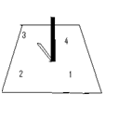
9. Il disegno rappresenta l'ombra gettata a mezzogiorno da un paletto verticale, in un paese italiano, quale numero indica la direzione dell'ovest rispetto al paletto e alla sua ombra che vedi?
1
2
3
4
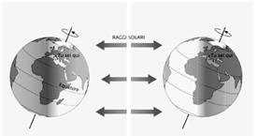
10. Sono rappresentati giorni diversi in queste due figure?
sì è lo stesso giorno ad ore diverse ovviamente
sono rispettivamente l'equinozio di primavera e quello di autunno
sono rispettivamente il solstizio di giugno e quello di dicembre
sono rispettivamente il solstizio di dicembre e quello di giugno

